- Aşağıdaki bilgilerden doğruları "D", yanlışları "Y" ile bilginin karşısındaki kutuya belirtiniz. (10 PUAN)
Adı Soyadı: Sınıf/No: Tarih:
2013-2014 EĞİTİM ÖĞRETİM YILI ORTAOKULU
5.SINIF FEN BİLİMLERİ DERSİ I. DÖNEM I.YAZILI DEĞERLENDİRME SORULARI
- Aşağıda verilen boşlukları uygun kelimeler kullanarak tamamlayınız. (14 puan)
Sindirilen besinler, vücutta sindirim kanalı yoluyla taşınır.
Alkol sadece için kişiye zarar verir.
Böbrekler kanı süzerek vücudumuzu zararlı maddelerden arındırır.
Mineraller ve vitaminler yapıcı ve onarıcı besinlerdir.
Sigara içen kişilere pasif içici denir.

- Besinlerin küçük parçalara ayrılarak kana geçmesine ...........................................................denir.
e.
- Öncelikli görevi yapıcı ve onarıcı olan besin içeriğidir ..............................................
- Ekmek, makarna ve şekerli gıdalarda bol miktarda bulunan besin içeriğidir.....................................................
- Sigarada bulunan bağımlılık yapan madde ………………..dir.
- …………………………..nefes vermeyle dışarı karbondioksit verir.
- Zararlı olabilecek maddeler böbreklerden …………………................. adı verilen sıvı ile atılır.
- Canlılar gereksinimleri olan enerjiyi …………………….......................dan alırlar.
- Verilen besin içeriklerinin öncelikli görevlerini tabloda (+) koyarak işaretleyiniz.(6 puan)
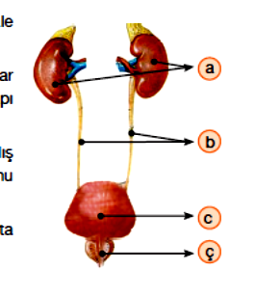
- Aşağıdaki şekillerdeki boşaltım ve sindirim organlarını beliritiniz. (10 PUAN)
 | Su | Yağ | Protein | Vitamin | Karbonhidrat | Mineral
Yapıcı Onarıcı
Düzenle
yici
Enerji Verici

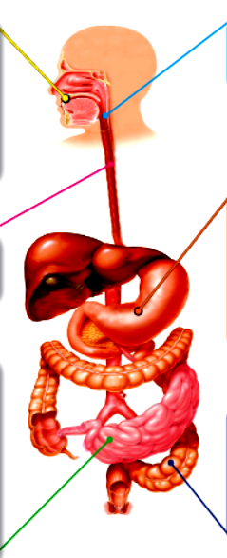
a.
b.

d.
c.

h.

k.

5.Aşağıdaki çoktan seçmeli soruları cevaplayınız.
Arkadaşım Adem genellikle yumurta, avokado, karaciğer, süt , havuç, sebze,ceviz tüketiyor. Bu nedenle göz sağlığı çok iyi.
(4x12=48P)

1. Elif’in söylediğine göre Adem’in beslenmesi hangi vitamin yönünden zengindir?
- Avitamini C) B vitamini
- C vitamini D) D vitamini
2. İnsanda boşaltım sisteminin temel görevi hangi seçenekte verilmiştir?

- Sindirim artıklarının dışarı atılmasını sağlamak
- Hücrelere besin ve oksijen taşımak
- Kandaki zararlıları süzerek vücuttan atmak
- Vücudun su dengesini sağlamak
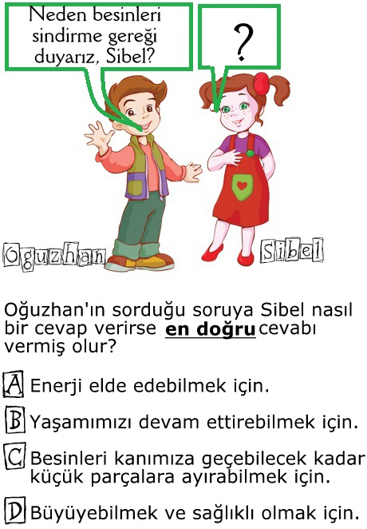

4.Sağlıklı ve dengeli beslenmek isteyen bir kişi aşağıdaki seçeneklerde belirtilen hangi besinleri tüketmelidir?
  - Et, süt ve yumurta
  - Her çeşit besinden yeteri kadar
  - Meyve ve sebzeler
  - Karnımız doyana kadar istediğimiz besinden
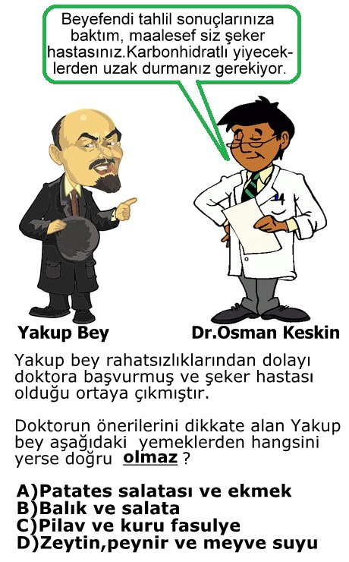
8. Ahmet, diş sağlığını ve vücudunu mikroplara karşı korumak için özellikle aşağıdaki hangi vitamini daha fazla tüketmelidir?
- K vitamini C. E vitamini
- B vitamini D. C vitamini

9.Besinlerin en küçük parçalara ayrılıp kana geçtiği organ hangisidir?
a)mide b)akciğer
c)ince bağırsak d)kalın bağırsak
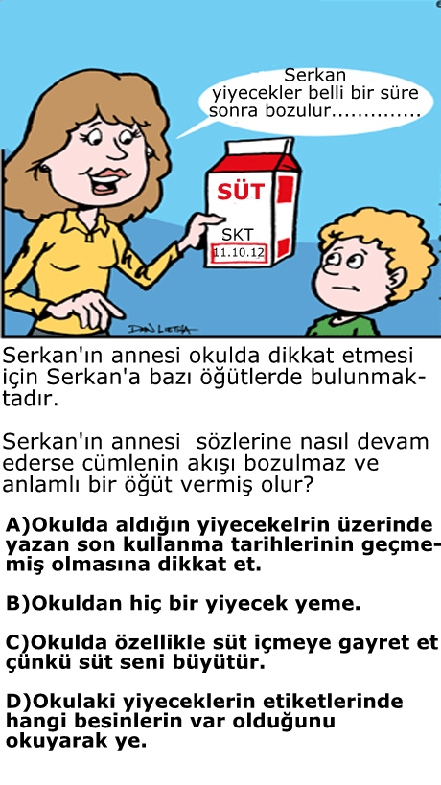

6.Aşağıdakilerden hangisi alkol veya sigara kullanımına bağlı olarak ortaya çıkan durumlardan birisi değildir?
A) Trafik kazalarının artması
B)Akciğer kanserinin yaygınlaşması
C)Kalp krizi riskinin artması
D)Vücut direncinin artması

7.Aşağıdakilerden hangisi diş sağlığımızı olumsuz etkiler?
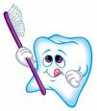

A) Şekerli yiyecekleri fazla tüketmek
B) Bol miktarda süt ve peynir yemek
C) Her yemekten sonra dişleri fırçalamak
D) Düzenli diş doktoruna gitmek

7. Kaç çeşit diş vardır, görevlerini yazınız.(15 puan)
DİŞLERİMİZ
DİŞİN ADI :

GÖREVİ :

DİŞİN ADI :

GÖREVİ :

DİŞİN ADI :

GÖREVİ :

SAYISI :
DİŞİN ADI :

GÖREVİ :

6.Aşağıda verilen vitaminler ve vücudumuza faydalarını eşleştiriniz.(5 puan)
…..Kesiklerde kanın pıhtılaşmasını sağlar.
…..Grip gibi hastalıklarda vücudumuza
C vitamini
K vitamini
E vitamini
A vitamini
D vitamini
direnç sağlar.
…… Kemiklerin ve dişlerin güçlenmesini
sağlar.
……Görmemizi güçlendirir,dişlerimize
iyi gelir.
……Yaşlanmayı geciktirir,cildimize
iyi gelir.
NOT:Sınav süresi 40 dakikadır.

BAŞARILAR
Fen Bilimleri Dersi Öğretmeni

